Tüketici Kredileri ve Konut Kredileri **[1]**

Mart 2024

**Mart 2024 itibarıyla, tüketici kredisi ve konut kredisi 1,3 trilyon TL olarak gerçekleşti.**

**Kullandırılan Miktar ve Kişi Sayısı[2]**

Ocak-Mart 2024 döneminde 6,4 milyon kişiye, 399 milyar TL tutarında tüketici kredisi ve konut kredisi kullandırılmıştır.

İlk çeyrekte kullandırılan kredi miktarı geçen yılın aynı dönemine göre yüzde 23, bir önceki döneme göre ise yüzde 21 büyümüştür.

Aynı dönemde kredi kullanan kişi sayısı 2023 yılının aynı dönemine göre yüzde 10, bir önceki çeyreğe göre ise yüzde 2 azalmıştır.

**Bakiye Kredi Miktarı ve Kişi Sayısı[3]**

Mart 2024 itibarıyla tüketici kredileri ve konut kredileri bakiyesi 1,3 trilyon TL, kredi kullanan toplam kişi sayısı ise 28,2 milyon kişidir. Toplam kişi sayısı bir önceki yılın aynı dönemine göre yüzde 3 oranında artarken, bir önceki çeyreğe göre ise yüzde 3 oranında azalmıştır. Tüketici kredisi ve konut kredileri toplam bakiyesi bir önceki yılın aynı dönemine göre yüzde 22, bir önceki çeyreğe göre ise yüzde 5 oranında büyümüştür.

**Kullandırılan Kredi Miktarı ve Kişi Sayısı (Bakiye)**

* *3 aylık dönem sonunda tüketici kredisi ve konut kredisi bakiyesi = Dönem başı değeri + dönem içinde kullandırılan kredi - dönem içinde geri ödemesi yapılan kredi*

Taşıt kredileri bir önceki yılın aynı dönemine göre yüzde 36, konut kredileri yüzde 12 ve ihtiyaç kredileri ise yüzde 26 oranında artmıştır.

**Mal ve Hizmet Gruplarına Göre Dağılım**

Ocak-Mart 2024 döneminde ihtiyaç kredileri yüzde 91 ile en büyük paya sahiptir.

**Mal ve Hizmet Gruplarına Göre Dağılım (yüzde)**

**Kullandırılan Bakiye**

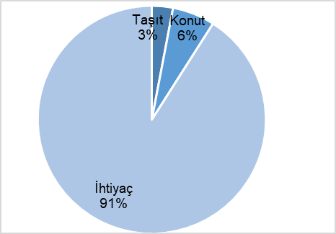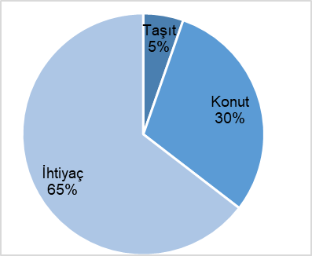

*\*Dayanıklı tüketim malları, mesleki amaç, eğitim, tatil, gıda, giyim vb. amaçlar için kullanılan krediler.*

**Vade Dağılımı**

Ocak-Mart 2024 dönemi içinde kullandırılan tüketici kredileri ve konut kredilerinde yüzde 74 pay ile en fazla tercih edilen vade dilimi 3-12 aydır.

**Takipteki Tüketici Kredileri ve Konut Kredileri**

Ocak-Mart 2024 dönemi itibarıyla yaklaşık 34 milyar TL olan takipteki krediler (idari+kanuni), tüketici kredileri ve konut kredileri toplamının yüzde 2,5’ini oluşturmuştur.

1. Mevduat bankaları ile kalkınma ve yatırım bankalarını kapsamaktadır. Kişi sayıları tekilleştirilmemiştir.
2. Çeyrekler itibariyle, akım veridir.
3. Yıllık bazda bakiye verisidir.